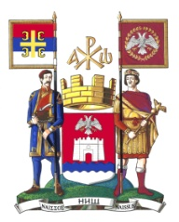

Република Србија

**ГРАД НИШ**

**Служба за послове**

**Скупштине Града**

Број: 13- 149/2015-02

03.11.2015.године

Н И Ш

**УПРАВА ЗА КОМУНАЛНЕ ДЕЛАТНОСТИ,**

**ЕНЕРГЕТИКУ И САОБРАЋАЈ**

У вези са вашимдописом број 4245/2015-09 од 02.11.2015. године, којим тражите мишљење на Нацрт одлуке о повећању основног капитала Јавног комуналног предузећа „Горица“ Ниш, дајемо следеће:

**М и ш љ е њ е**

Нацрт одлуке о повећању основног капитала Јавног комуналног предузећа „Горица“ Ниш је формално-правно исправан.

С' поштовањем,

Начелник

Иван Николић с.р.